MANUAL DE USUARIO

PROYECTO CAFSI

DEIVY RODRIGUEZ

CARLOS MANUEL

CARLOS RODRIGUEZ

MICHAEL DUQUE

ADSI 1834751

ANALISIS Y DESARROLLO EN SISTEMAS DE INFORMACIÓN

SENA

CENTRO DE ELECTRICIDAD Y ELECTRONICA Y TELECOMUNICACIONES

INDICE

INTRODUCCION 3

OBJETIVO 4

OBJETIVO GENERAL 4

OBJETIVO ESPECIFICO 4

ALCANCE 5

REQUERIMIENTOS TECNICOS 6

REQUERIMIENTOS MÍNIMOS DE HARDWARE 6

REQUERIMIENTOS MÍNIMOS DE SOFTWARE 6

DESCRIPCION DE SISTEMA 7

ACCESO AL SISTEMA 7

LOGIN DEL SISTEMA 7

FUNCIONALIDADES DEL SISTEMA 9

**TABLA DE FIGURAS**

Figura No 1 CAFSI 9

Figura No 2 Ingreso al sistema 10

Figura No 3 Menú del sistema 10

Figura No 4 Usuario administrador 11

Figura No 5 Crear Áreas 11

Figura No 6 Área creada 12

Figura No 7 Herramientas de Categoría 12

Figura No 8 Opción de una Categoría 12

Figura No 9 Opción de una Categoría 13

Figura No 10 Categoría creada 13

Figura No 11 herramienta funcionario 14

Figura No 12 Visualización de funcionarios 14

Figura No 13 Crear funcionario 14

Figura No 14 Herramienta marcas 15

Figura No 15 Visualización de marca 15

Figura No 16 Creación marca 15

Figura No 17 Marca guardada 16

Figura No 18 Herramienta Tipos 16

Figura No 19 Visualización de Tipos de activos 16

Figura No 20 Visualización de Tipos de activos 17

Figura No 21 Creación del Tipo de activo 17

Figura No 22 Funcionalidades del sistema 17

Figura No 23 Herramientas de Activos 18

Figura No 24 Herramientas de Activos 18

# INTRODUCCION

Este documento está diseñado para representar el paso a paso del sistema de control de activos fijos (Cafsi) en el cual se verá reflejado a través de figuras la funcionalidad de las herramientas del sistema, desde sus funcionalidades que lo componen

Con este sistema se busca de que el área de sistema de la Clínica la Colina pueda gestionar y administrar de una manera adecuada y eficiente los activos fijos de dicha área brindando una mejor organización y control

# OBJETIVO

## OBJETIVO GENERAL

* Es poder guiar al usuario de una manera más detallada y concreta esto a través de diferentes imágenes de capturas del sistema Cafsi, para el uso adecuado de las diferentes acciones que nos brinda el de Sistema de control de activos fijos

## OBJETIVO ESPECIFICO

* Definir el uso adecuado del sistema desde sus herramientas y funcionalidades
* Detallar una correcta configuración para brindar el mejor uso del sistema
* Exponer los posibles errores del sistema si no se hace un manejo adecuado
* Guiar al usuario por las diferentes funcionalidades que nos brinda el sistema y de sus diferentes acciones

# ALCANCE

Este documento será elaborado con el fin de que los usuarios de la Clínica la Colina puedan ingresar al sistema de control de activos fijos (Cafsi) de igual manera puedan conocer el uso adecuado del sistema desde sus herramientas y de las diferentes funcionalidades que le brinda el sistema para que puedan llevar una correcta gestión y administración de los activos fijos

# REQUERIMIENTOS TECNICOS

Para un óptimo manejo del aplicativo, ya que es orientado a la web se debe tener una conexión estable a internet superior a 30 kbps.

## REQUERIMIENTOS MÍNIMOS DE HARDWARE

* Procesador : Core Intel inside o superior 1.2 Ghz
* Memoria RAM: Mínimo : 2 Gigabytes (GB)
* Disco Duro : 500Gb.

## REQUERIMIENTOS MÍNIMOS DE SOFTWARE

* Privilegios de administrador
* Sistema Operativo: : Windows, Linux, Mac
* Xampp 7.4
* Composer
* Node js
* Notepad++

# 

# DESCRIPCION DE SISTEMA

## ACCESO AL SISTEMA

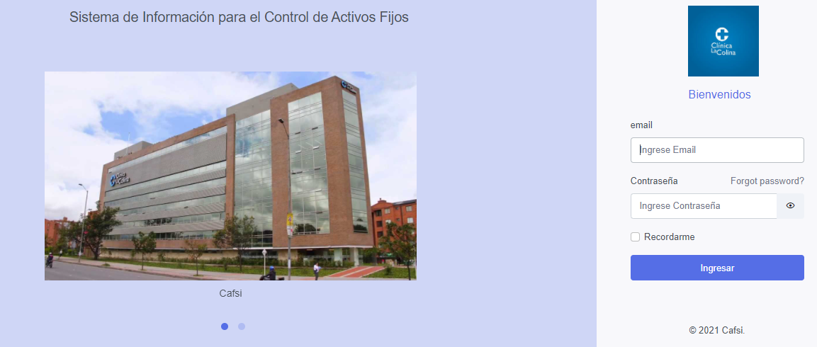El acceso al sistema se hará una vez que el usuario inicie los servicios localmente como se detalló en el manual de instalación de esa manera podremos ingresar a nuestro sistema de control de activos fijos (Cafsi)

#### Figura No 1 CAFSI

Nota: el primer registro del administrador insertado internamente en la base de datos del sistema ya después de que se le asigne las credenciales de acceso podrá ingresar sin al sistema sin problema

## LOGIN DEL SISTEMA

Una vez que el administrador tenga sus credenciales de acceso podrá ingresar al sistema insertando en los campos el correo y la contraseña una vez se digite las credenciales requeridas se procede a pulsar el botón “ingresar” en el cual el sistema validara que la información ingresada sea correcta de los contrario no permitirá el ingreso al sistema

El sistema tendrá la opción de recordar las credenciales digitadas

#### Figura No 2 Ingreso al sistema

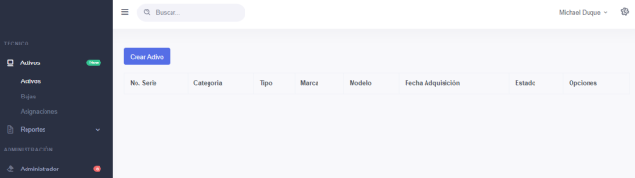Como se observa en la imagen anterior una vez ya podamos validar las credenciales con el sistema nos desplegara la siguiente vista como se observa en la figura

#### Figura No 3 Menú del sistema

Después de haber ingresado al sistema podemos observar en la figura anterior nos mostrara una vista en el sistema, donde podemos encontrar varias herramientas que conforman el sistema

## FUNCIONALIDADES DEL SISTEMA

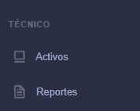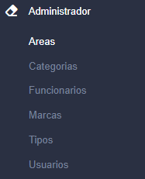El usuario administrador hacer a toda la funcionalidad que ofrece el sistema, Activos, reportes, áreas, categorías, funcionalidades, marcas, tipos, usuarios, como administrador tendrá acceso a todo como se observa en la siguiente figura

#### Figura No 4 Usuario administrador

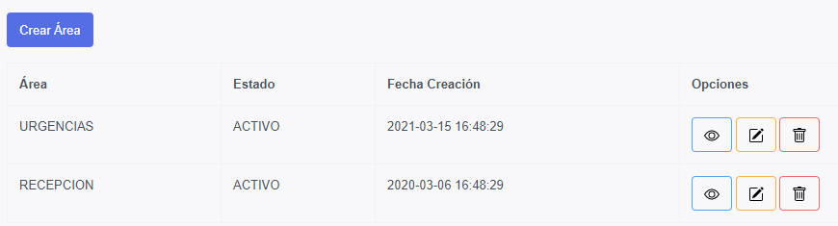Como se observa en la figura anterior podemos representar las diferentes funcionalidades que tiene acceso al sistema, dentro del parte administrador podemos encontrar la herramienta “Áreas” lo cual si pulsamos en áreas nos llevará a la siguiente vista, en la cual se puede apreciar que el administrador podrá hacer la creación de las diferentes áreas estarán relacionadas

#### Figura No 5 Crear Áreas

Una vez ya selecciones esta opción podemos hacer la creación de diferentes áreas en la cual estará relacionado los prestamos o asignación de los activos fijos del área de sistemas una vez pulsemos el botón crear áreas y nos llevará a la siguiente vista

#### Figura No 6 Área creada

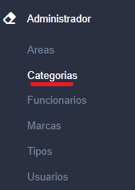Como se observa en la figura anterior una vez nos muestre la vista de para crear áreas procedemos a insertar el nombre del área que se va a crear en este caso “URGENCIAS” ya una vez completado este campo procedemos a pulsar el botón guardar para que quede registrado en el sistema

#### Figura No 7 Herramientas de Categoría

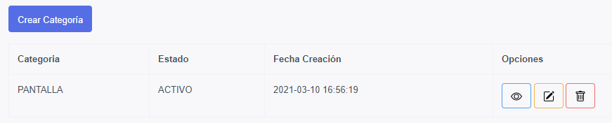Después de haber creado las diferentes áreas correspondientes, procedemos a crear los tipos de categorías de los activos fijos como se observa en la figura anterior podemos apreciar la herramienta “Categorías” seleccionados esa opción y nos llevara a la siguiente vista

#### Figura No 8 Opción de una Categoría

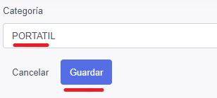Como se observa en la figura anterior una vez pulsemos la opción categorías, para poder crear una categoría pulsamos el botón crear categoría en la cual nos despliega la siguiente vista del sistema

#### Figura No 9 Opción de una Categoría

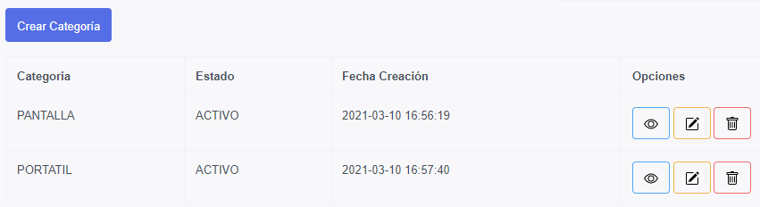Una vez ya se digite la categoría del activo que se desea crear procedemos a pulsar el botón guardar para que nos guarde los cambios realizados en el sistema

#### Figura No 10 Categoría creada

En esta herramienta funcionarios podemos encontrar la opción de poder crear los funcionarios a los cuales se les asignara o generara un prestamos de un activo fijo del área del sistema, para poder acceder a la opción donde se visualizan los funcionarios creados procedemos a pulsar la opción funcionarios

#### Figura No 11 herramienta funcionario

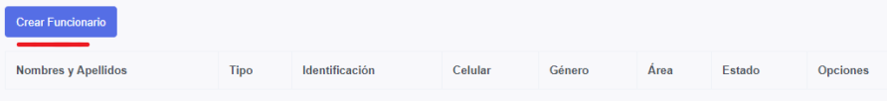Como se observa en la figura anterior podemos encontrar una vista donde se puede apreciar diferentes datos personales del funcionario, en este caso para poder crear un funcionario pulsaremos el botón crear funcionario en el cual una vez pulsado nos llevara a la siguiente vista de la herramienta

#### Figura No 12 Visualización de funcionarios

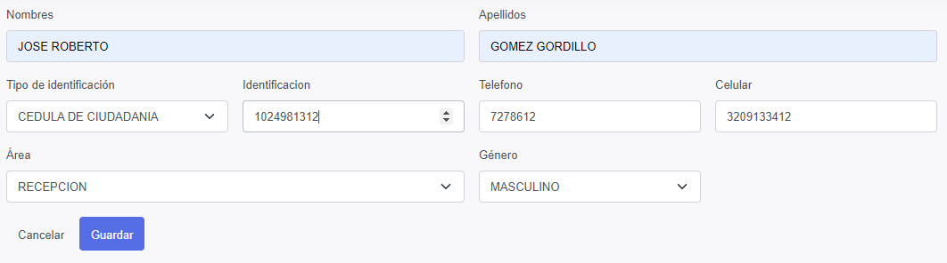Una vez ya ingresado los datos correctamente procedemos a pulsar el botón guardar en el cual podrán quedar los datos registrados en el sistema

#### Figura No 13 Crear funcionario

Después de haber creado los funcionarios encontraremos la siguiente herramienta llamada “marcas” en la cual podemos encontrar las diferentes marcas de los activos fijos, de igual manera se hace para llevar un control adecuado

#### Figura No 14 Herramienta marcas

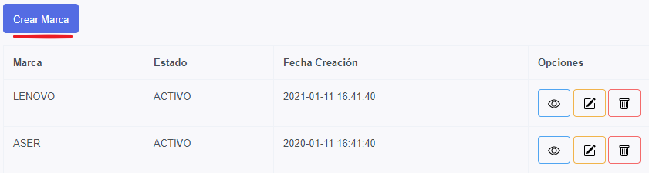Como se observa en la figura anterior podemos apreciar la herramienta marcas en la cual pulsaremos la opción para que no lleve a la siguiente vista del sistema

#### Figura No 15 Visualización de marca

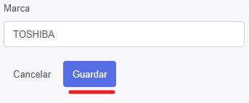Para poder crear una marca de algún activo que se lleve registro procedemos pulsar el botón “Crear Marca” en la cual nos llevara al formulario donde podemos realizar el debido registro de la marca

#### Figura No 16 Creación marca

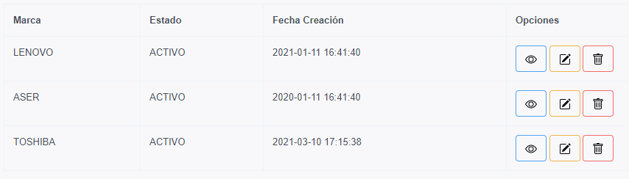Una vez ya se haya digitado la marca que se desea crear pulsaremos el botón guardar para continuar con el proceso, procedemos a validar que todo se haya guardado correctamente en el sistema como se observa en la siguiente figura

#### Figura No 17 Marca guardada

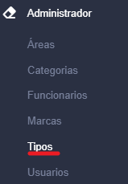Después de haber realizado el proceso anterior procedemos a la siguiente herramienta la cual se llama “Tipos” en ella podemos encontrar los tipos de activos fijos que podemos tener en el área de sistemas

#### Figura No 18 Herramienta Tipos

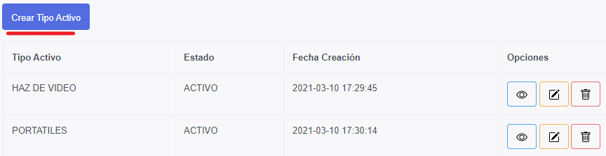Para poder continuar procedemos a ingresar tipos para que nos lleve a la siguiente vista del sistema

#### Figura No 19 Visualización de Tipos de activos

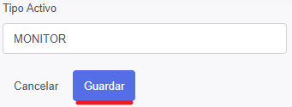Como se observa una vez estemos en la vista de tipos de activos podemos crear el tipo de activo que se desea que se guarde en el sistema, en este caso procedemos a pulsar el botón crear tipo de activo la cual nos llevara a la siguiente vista

#### Figura No 20 Visualización de Tipos de activos

Una vez digitado el tipo de activo para crear pulsaremos el botón guardar lo cual nos llevara a la siguiente vista donde se observa que nuestro tipo de activo se guardó correctamente como se puede apreciar en la siguiente figura

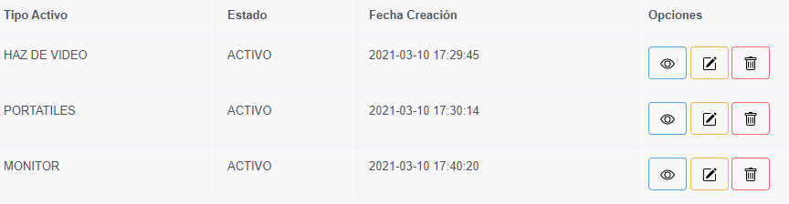

#### Figura No 21 Creación del Tipo de activo

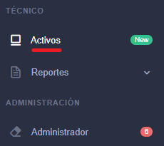Una vez que el administrador este en el sistema podrá disponer de las herramientas del sistema, en el costado podemos observar en la siguiente figura

#### Figura No 22 Funcionalidades del sistema

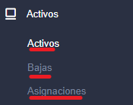Como se observa en la figura anterior podemos apreciar que el sistema cuenta con varias funcionalidades la primera podemos encontrar “Activos” lo cual si lo pulsamos nos desplegara el siguiente submenú

#### Figura No 23 Herramientas de Activos

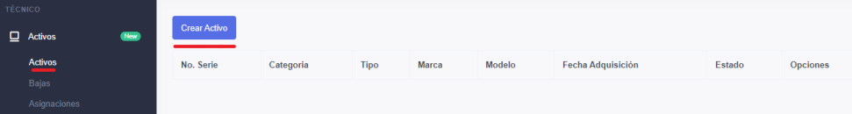Una vez ya se despliegue los submenús de la herramienta Activos podemos observar la función Activos, Bajas, Asignaciones donde cada una de esas acciones realiza una dicha tarea en el sistema, empezaremos con la acción de Activos si lo pulsamos no mostrar la siguiente vista

#### Figura No 24 Herramientas de Activos

En la funcionalidad de activos como lo podemos apreciar en la figura anterior es que en el costado derecho se desplego una pestaña en el cual podemos encontrar en el costado derecho un botón crear activo y debajo unas descripciones de lo que conforma la creación de un activo, No. Serie, categoría, tipo, marca, modelo, Fecha adquisición, estado y opciones con estas características podemos hacer una creación detallada del activo que se va a generar